HÉRNIA INGUINAIS

A hérnia inguinal caracteriza-se pela protrusão de conteúdo intra-abdominal — tipicamente alças intestinais ou tecido adiposo — através de um ponto de fragilidade ou de uma abertura anatômica na parede muscular da região inguinal, resultando em abaulamento local.
Pode apresentar origem congênita, geralmente associada à persistência do conduto peritônio-vaginal, ou adquirida, decorrente de fatores que promovem enfraquecimento da parede abdominal.
Trata-se de condição mais prevalente em indivíduos do sexo masculino, com incidência ao longo da vida estimada entre 27% e 43% nos homens e entre 3% e 6% nas mulheres. O lado direito é mais frequentemente acometido, e as hérnias inguinais indiretas constituem a forma mais comum.
As hérnias inguinais são, na imensa maioria das vezes, sintomáticas, e o tratamento cirúrgico constitui a única forma definitiva de cura. Embora uma parcela menor dos pacientes permaneça assintomática, mesmo nesses casos uma estratégia de “watch and wait” resulta em necessidade de cirurgia em aproximadamente 70-80% dos indivíduos dentro de 2 anos.
Levantamento nacional conduzido pela Sociedade Brasileira de Hérnia, publicado em 2025, demonstrou que as hérnias da parede abdominal constituem condição altamente prevalente na população adulta brasileira, acometendo aproximadamente 20% a 25% dos indivíduos — o que corresponde a cerca de 28 milhões de pessoas. Entre os diferentes tipos de hérnias, destacam-se a inguinal (localizada na região da virilha), a umbilical, a epigástrica (situada na linha média acima do umbigo) e a incisional, esta última relacionada a cicatrizes de cirurgias prévias. As hérnias inguinais representam aproximadamente 75% de todos os casos registrados. Em 2023, esse tipo de afecção foi responsável pelo afastamento de 28 mil trabalhadores, constituindo a oitava principal causa de concessão de benefício por incapacidade temporária, segundo dados do Ministério da Previdência Social. No âmbito assistencial, foram realizadas 349.968 cirurgias para correção de hérnias da parede abdominal no Sistema Único de Saúde (SUS) ao longo de 2024, das quais 38.665 (11%) ocorreram em caráter de urgência, enquanto 311.300 correspondiam a procedimentos eletivos.
As hérnias da região inguinal dividem-se em hérnias inguinais, situadas acima do ligamento inguinal, e hérnias femorais, localizadas abaixo desse marco anatômico.
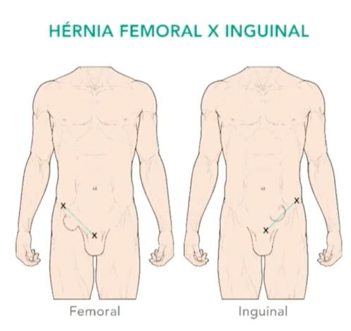
As hérnias inguinais — classificadas como direita ou indireta — constituem a grande maioria dos casos e, de forma geral, apresentam baixo risco de encarceramento e estrangulamento, sobretudo quando são reduzíveis e assintomáticas; ainda assim, tais complicações podem ocorrer e requerem intervenção cirúrgica imediata.
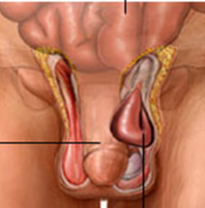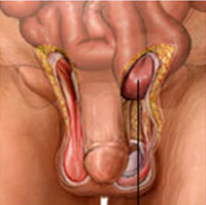
Hérnia Inguinal Indireta Hérnia Inguinal Direta

Em contraste, as hérnias femorais são menos frequentes, acometem com maior prevalência mulheres e estão associadas a alto risco de encarceramento e estrangulamento, justificando abordagem cirúrgica mais precoce.

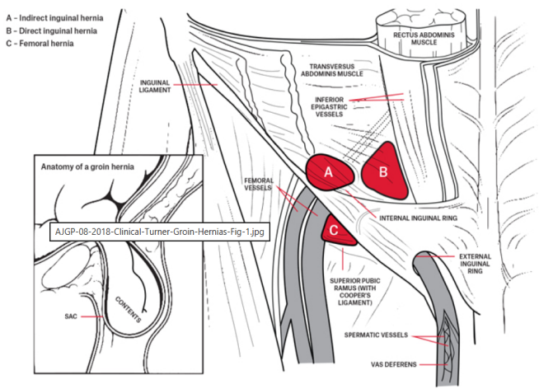
De modo geral, as hérnias inguinais resultam da fraqueza das estruturas músculo-aponeuróticas da região inguinal, permitindo a protrusão de vísceras ou tecido adiposo pela parede abdominal. As hérnias inguinais diretas formam-se por relaxamento e enfraquecimento do assoalho do canal inguinal, exteriorizando-se medialmente aos vasos epigástricos inferiores. Já as hérnias inguinais indiretas decorrem da persistência do conduto peritônio-vaginal ou de sua abertura forçada pelo aumento da pressão intra-abdominal, surgindo lateralmente aos vasos epigástricos inferiores.
Os fatores de risco associados ao desenvolvimento de hérnia inguinal são aqueles que aumentam a tensão sobre a parede abdominal e/ou comprometem sua integridade estrutural. Entre os principais, destacam-se: sexo masculino, envelhecimento, elevação da pressão intra-abdominal e doenças do colágeno. O aumento da pressão intra-abdominal pode resultar de obesidade, exercício físico intenso, gravidez, cirurgias ou traumas abdominais, tosse crônica, espirros repetidos e esforço evacuatório. Outros fatores associados incluem baixo IMC, história familiar de hérnia, tabagismo, prostatectomia radical, episódios prévios de apendicite, diálise peritoneal, doença pulmonar obstrutiva crônica (DPOC) e processo vaginal patente.
As hérnias da região inguinal — incluindo as hérnias inguinais direta e indireta e as hérnias femorais — apresentam um espectro clínico que varia desde achados assintomáticos até quadros agudos com risco de estrangulamento. A manifestação clínica depende do tipo de hérnia, do conteúdo herniado, do grau de encarceramento e do tempo de evolução.
As hérnias inguinais são, na maioria dos casos, sintomáticas, embora alguns pacientes possam permanecer assintomáticos por longos períodos. Os sinais e sintomas mais frequentemente descritos incluem:
- Protuberância ou abaulamento inguinal: geralmente visível ou palpável na região inguinal, mais evidente em ortostatismo, ao esforço, tosse ou manobra de Valsalva, e reduzido em decúbito;
- Sensação de peso, pressão ou desconforto inguinal: manifestação comum e frequentemente exacerbada ao final do dia ou após atividades físicas;
- Dor inguinal: em geral de caráter arrastado, tipo peso, pressão ou queimação, com intensidade variável. Embora frequentemente localizada, pode irradiar-se para bolsa escrotal, face medial da coxa ou região suprapúbica;
- Sintomas exacerbados por aumento da pressão intra-abdominal: tosse, espirros, exercícios, levantar peso ou evacuação dificultada;
- Redutibilidade: nas hérnias não complicadas, o conteúdo retorna espontaneamente ao abdômem ou mediante compressão suave.
Nos casos de encarceramento, há dor súbita, intensa e persistente, associada à impossibilidade de reduzir a hérnia. O estrangulamento, por sua vez, caracteriza-se por dor progressiva e sinais sistêmicos como náuseas, vômitos, febre e sinais de isquemia intestinal, configurando emergência cirúrgica.
As hérnias femorais, menos comuns, porém significativamente mais propensas a encarceramento e estrangulamento, apresentam quadro clínico muitas vezes menos evidente:
- Abaulamento pequeno e profundo, localizado abaixo do ligamento inguinal, frequentemente discreto e de difícil palpação, sobretudo em pacientes obesos.
- Dor inguinal ou femoral medial, frequentemente mal localizada, podendo irradiar para a face anteromedial da coxa.
- Sintomas vagos e insidiosos: desconforto, sensação de corpo estranho, peso ou dor em queimação.
- Menor prevalência de sintomas redutíveis, dado o estreito anel femoral.

A apresentação mais comum, das hérnias femorais, ocorre como quadro agudo de encarceramento, com dor intensa, náuseas, vômitos e sinais de obstrução intestinal — motivo pelo qual grande parte das hérnias femorais é diagnosticada em cenário de urgência.

A classificação de Nyhus é um dos sistemas mais utilizados para categorizar as hérnias inguinais, especialmente em contextos cirúrgicos, por permitir correlação anatômica detalhada e auxiliar na indicação da técnica operatória. Baseia-se principalmente na integridade do anel inguinal interno, na localização do saco herniário em relação aos vasos epigástricos inferiores e na presença ou não de defeito da parede posterior.
- Tipo I – Hérnia inguinal indireta com anel inguinal interno normal (Crianças)
- Tipo II – Hérnia inguinal indireta com dilatação do anel inguinal interno (parede posterior do assoalho preservada)
- Tipo III – Com defeito na parede posterior
- IIIA – Hérnia inguinal direta
- IIIB – Hérnia inguinal indireta com dilatação importante do anel interno e destruição do assoalho posterior
- IIIC – Hérnia femoral
- Tipo IV – Hérnias inguinais recidivadas
- IV A – Recorrência de hérnia direta
- IV B – Recorrência de hérnia indireta
- IV C – Recorrência de hérnia femoral
- IV D – Recorrências múltiplas

Informações e exames imprescindíveis para a adequada estratificação diagnóstica e definição da conduta inicial

- Lembrar de caracterizar ao máximo a dor abdominal que o paciente apresenta.
O paciente portador de Hérnia Inguinal, tipicamente, irá apresentando um quadro de tumoração ou abaulamento inguinal, que pode aumentar com manobras que aumentam pressão intra-abdominal – tosse, esforço físico, evacuação, ortastismo prolongado.
A dor local é em peso, desconforto ou em queimação na virilha, de caráter incisioso e intermitente, que pode irradiar para o escroto, face medial da coxa ou região suprapúbica, normalmente de fraca a média intensidade.
Nas hérnias encarceradas ou estranguladas, o quadro torna-se agudo, com dor intensa, contínua, aumento do volume e sinais sistêmicos como náuseas, vômitos e constipação, configurando urgência cirúrgica.
O diagnóstico é predominantemente clínico, fundamentado em exame físico minucioso. A história clínica deve explorar:
- início e evolução do abaulamento;
- relação dos sintomas com esforço físico;
- possibilidade de redução espontânea ou manual;
- episódios prévios semelhantes;
- fatores de risco (cirurgias abdominais, tosse crônica, constipação, DPOC, tabagismo, histórico familiar).

A avaliação deve diferenciar hérnias inguinais diretas, indiretas e femorais, além de identificar sinais de complicação (dor súbita, endurecimento, irredução, sintomas obstrutivos).
O exame físico deve ser realizado com o paciente em ortostatismo e decúbito, iniciando-se pela inspeção e seguido da palpação sistematizada.
Inspeção
- Abaulamento evidente ou sutil na região inguinal, exacerbado por manobra de Valsalva.
Palpação
- Palpação com o dedo indicador do anel inguinal superficial.
- Deslizamento do dedo através do canal inguinal, quando possível, para avaliar a origem da protrusão.
- Teste da redução manual, verificando se o abaulamento é redutível, difícil de reduzir ou irredutível.
- Manobra de Valsalva para reproduzir o aparecimento da hérnia.

Para diferenciar tipos anatômicos:
- Hérnias indiretas tendem a seguir o trajeto do cordão espermático e podem atingir o escroto; iremos sentir um abaulamento na ponta do dedo indicador.
- Hérnias diretas surgem medialmente aos vasos epigástricos, mais próximas da região do triângulo de Hesselbach; iremos sentir um abaulamento na polpa do dedo indicador.
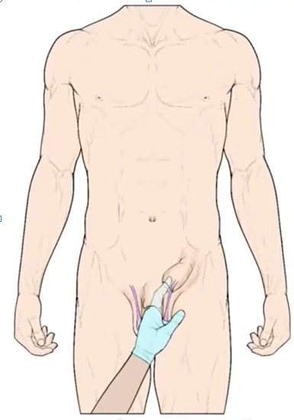

Exames Laboratoriais que devem ser solicitados:
- Hemograma - Potássio - Sódio
- Creatinina - Uréia
- TAP - PTTK

Exames complementares são indicados apenas em casos duvidosos.

O tratamento definitivo das hérnias inguinais é cirúrgico.
- Pacientes do sexo masculino, com hérnia pequena, assintomáticos ou oligossintomáticos – conduta não cirúrgica - estratégia de “watch and wait”;
- Pacientes com sintomas, grandes hérnias, sexo feminino (risco mais elevado de hérnia femoral oculta), progressão rápida ou que interferem em atividades diárias – indicado tratamento cirúrgico eletivo;
- Hérnias Encarceradas ou Estranguladas – urgência/emergência cirúrgica.

